МИНИСТЕРСТВО ЗДРАВООХРАНЕНИЯ РОССИЙСКОЙ ФЕДЕРАЦИИ

ФАРМАКОПЕЙНАЯ СТАТЬЯ

Каланхоэ побеги свежие |  | ФС.2.5.0115
Kalanchoes cormi recentеs |  | Взамен ФС 42-1782-82

ОПРЕДЕЛЕНИЕ
Собранная в начале августа или конце октября свежая надземная часть многолетнего дикорастущего или культивируемого суккулентного вечнозелёного травянистого растения каланхоэ Дегремона – Kalanchoe daigremontiana Hamet et Perr., каланхоэ перистого – Kalanchoe pinnata (Lam.) Pers., семейство толстянковые – Crassulaceae.
Содержат не менее 1,2 % суммы органических кислот в пересчёте на яблочную кислоту в соке.
ИДЕНТИФИКАЦИЯ
Внешние признаки. Определение проводят в соответствии с ОФС «Травы».
Цельное сырьё. Свежесобранная облиственная надземная часть: побеги или их фрагменты, фрагменты листьев и их частей. Стебли сочные, неопушённые, в нижней части цилиндрические, в верхней – четырёхгранные, длиной до 50 см тёмно-зелёного цвета. Нередко на стеблях в узлах имеются придаточные корни. Листья супротивные, длинночерешковые, мясистые, сочные, с верхней стороны тёмно-зелёные, с нижней – светло-зелёные, нередко наблюдаются прожилки красновато-фиолетового цвета. Нижние листья эллиптические или яйцевидные до 20 см длиной и до 16 см шириной, городчатозубчатые; верхние иногда перистые или непарноперистые
с 3–5 яйцевидными эллиптическими или удлинённо-эллиптическими городчатозубчатыми листочками. Верхушка листьев закруглённая, основание клиновидное, иногда неравнобокое. Пластинка листа голая, жилкование перистое. По краю листа могут находиться выводковые почки, из которых могут развиваться молодые растения.
Цвет стеблей светло-зелёный или серовато-зелёный; листьев – с верхней стороны зелёный, с нижней – сизо-зелёный. В нижней части стеблей, черешков и оснований жилок листьев наблюдается красновато-фиолетовый оттенок. Запах слабый характерный.
Микроскопические признаки. Определение проводят в соответствии с ОФС «Микроскопический и микрохимический анализ лекарственного растительного сырья и лекарственных средств растительного происхождения».
Цельное сырьё. При рассмотрении микропрепарата листа с поверхности должны быть видны крупные клетки эпидермиса со слабоизвилистыми, почти прямыми стенками и мелкие устьица анизоцитного типа. Под верхним эпидермисом видны крупные многоугольные клетки субэпидермального слоя, образующие под устьицами крупные межклетники.
На микропрепаратах нижней стороны листа должны быть видны крупные клетки эпидермиса со слабоизвилистыми стенками и более многочисленные, но также мелкие устьица.
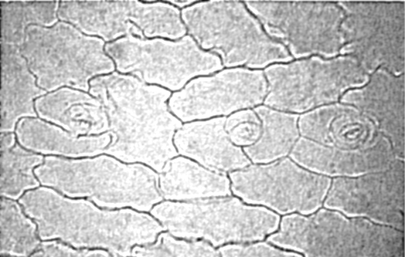  1 1 | 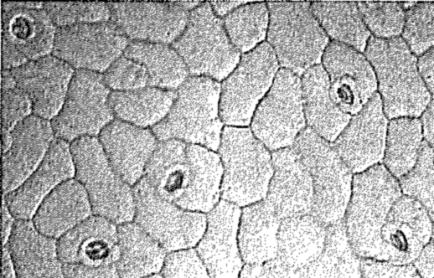  2 1
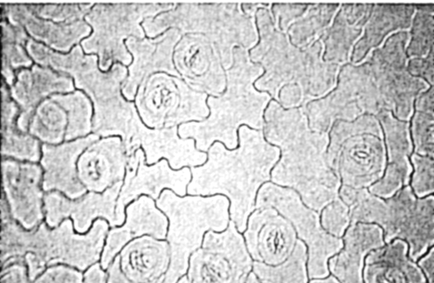  3 1 | 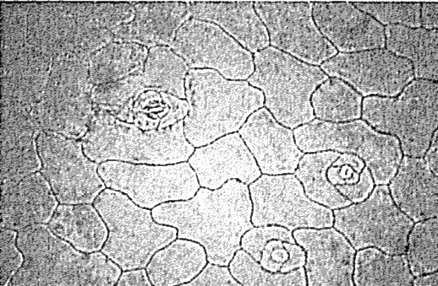  4 1
Рисунок 1 – Каланхоэ побеги свежие
1 – верхний эпидермис листа Каланхоэ перистого (200×); 2 – верхний эпидермис листа Каланхоэ Дегремона (200×); 3 – нижний эпидермис листа Каланхоэ перистого (200×);
4 – нижний эпидермис листа Каланхоэ Дегремона (200×).

Определение основных групп биологически активных веществ
1. Тонкослойная хроматография. Определение проводят методом ТСХ (ОФС «Тонкослойная хроматография»).
Пластинка. ТСХ пластинка со слоем силикагеля.
Подвижная фаза (ПФ). Вода—уксусная кислота ледяная—этилацетат 10:10:20.
Испытуемый раствор. В колбу вместимостью 50 мл помещают 1 г измельчённого до однородной массы сырья, прибавляют 10 мл спирта 96 % и нагревают с обратным холодильником на водяной бане в течение 30 мин. После охлаждения содержимое колбы фильтруют через беззольный фильтр.
Стандартный раствор. Растворяют 10 мг рутина и 10 мг галловой кислоты в 10 мл спирта 96 %.
Реактив для детектирования 1. Дифенилборной кислоты аминоэтилового эфира раствор 1 % в спирте 96 %.
Реактив для детектирования 2. Макрогола 400 раствор спиртовой 5 %.
На линию старта пластинки в виде полос длиной 10 мм и шириной 2 мм наносят 20 мкл испытуемого раствора и 10 мкл стандартного раствора. Пластинку с нанесёнными пробами сушат на воздухе, помещают в предварительно насыщенную в течение не менее 1 ч камеру с ПФ и хроматографируют восходящим способом. Когда фронт растворителей пройдёт около 80–90 % длины пластинки от линии старта, её вынимают из камеры и сушат до удаления следов растворителей. Затем пластинку последовательно опрыскивают реактивом для детектирования 1 и реактивом для детектирования 2, выдерживают при температуре 100–105 °С в течение 3–5 мин и просматривают в УФ-свете при длине волны 365 нм.
Результат. На хроматограмме стандартного раствора должны обнаруживаться зоны адсорбции: рутина с флуоресценцией жёлтого или коричневато-жёлтого цвета, а над ней зона адсорбции галловой кислоты с флуоресценцией голубого или светло-синего цвета.
На хроматограмме испытуемого раствора должны обнаруживаться: зона адсорбции с флуоресценцией жёлтого или коричневато-жёлтого цвета на уровне зоны адсорбции рутина; зона адсорбции с флуоресценцией голубого цвета на уровне зоны адсорбции галловой кислоты; между зонами адсорбции рутина и галловой кислоты – зона адсорбции оранжевого цвета; допускается обнаружение других зон адсорбции.
2. Качественная реакция 1
Испытуемый раствор. В колбу вместимостью 50 мл помещают 1 г измельчённого до однородной массы сырья, прибавляют 10 мл спирта 70 % и кипятят в течение 5 мин, охлаждают и фильтруют.
К 5 мл фильтрата прибавляют несколько капель хлористоводородной кислоты концентрированной и 0,02 г магния или цинка порошка, должно появиться красное окрашивание (флавоноиды).
3. Качественная реакция 2. К 5 мл фильтрата (см. «Качественная реакция 1») прибавляют 20 мл спирта 96 %, образуется хлопьевидный осадок (полисахариды).
ИСПЫТАНИЯ
Влажность. Не более 75,0 % (ОФС «Определение влажности лекарственного растительного сырья и лекарственных средств растительного происхождения»).
Допустимые примеси. Определение проводят в соответствии с ОФС «Определение подлинности, измельчённости и содержания примесей в лекарственном растительном сырье и лекарственных растительных препаратах».
Листья. Не более 70 %.
Минеральная примесь. Не более 0,5 %.
Тяжёлые металлы и мышьяк. В соответствии с ОФС «Определение содержания тяжёлых металлов и мышьяка в лекарственном растительном сырье и лекарственных растительных препаратах».
Радионуклиды. В соответствии с ОФС «Определение содержания радионуклидов в лекарственном растительном сырье и лекарственных растительных препаратах».
Остаточные количества пестицидов. В соответствии с ОФС «Определение содержания остаточных пестицидов в лекарственном растительном сырье и лекарственных растительных препаратах».
Микробиологическая чистота. В соответствии с ОФС «Микробиологическая чистота».
КОЛИЧЕСТВЕННОЕ ОПРЕДЕЛЕНИЕ
Определение проводят методом титриметрии (ОФС «Титриметрия (титриметрические методы анализа)»).
Исходный раствор. Около 50 г сырья измельчают до однородной массы, которую отжимают и процеживают до получения около 35 мл сока, фильтруют через беззольный фильтр и перемешивают, отбрасывая первые 10 мл фильтрата.
Испытуемый раствор. В колбу помещают 2 мл исходного раствора и прибавляют 50 мл воды. Полученный раствор пропускают через колонку с 20 г катионообменной смолы сильной (протонированная форма) со скоростью 1,5–2 мл/мин, колонку промывают 150 мл воды с этой же скоростью. Элюат и промывные воды собирают в коническую колбу вместимостью 250 мл.
Полученный испытуемый раствор титруют натрия гидроксида раствором 0,1 М до синего окрашивания (индикатор – 1 мл бромтимолового синего раствора 0,04 % спиртового).
Параллельно проводят контрольный опыт.
Содержание суммы свободных органических кислот в пересчёте на яблочную кислоту в соке в процентах (Х) вычисляют по формуле:
$$X=\frac{{(V}_{1}-V_{0})∙K∙0,0067∙100}{2∙ρ};$$
где | $$V_{1}$$ | – | объём 0,1 М раствора натрия гидроксида, израсходованный на титрование в основном опыте, мл;
 | $$V_{0}$$ | – | объём 0,1 М раствора натрия гидроксида, израсходованный на титрование в контрольном опыте, мл;
 | $$ρ$$ | – | плотность испытуемого раствора, г/мл;
 | $$K$$ | – | поправочный коэффициент к титру 0,1 М раствора натрия гидроксида;
 | 0,0067 | − | количество яблочной кислоты, соответствующее 1 мл 0,1 М раствора натрия гидроксида, г.
УПАКОВКА, МАРКИРОВКА И ПЕРЕВОЗКА
В соответствии с ОФС «Упаковка, маркировка и перевозка лекарственного растительного сырья и лекарственных растительных препаратов».
ХРАНЕНИЕ
В соответствии с ОФС «Хранение лекарственного растительного сырья и лекарственных растительных препаратов».

